Temat tygodnia: DBAMY O NASZĄ PLANETĘ
14.04-17.04 Do zabawy w przedszkolu domowym przydadzą się nam:
- kredki, opakowania po sokach, papierki po cukierkach, kawałki gazet, plastikowe butelki, duży arkusz papieru, farby, pędzle, worki na śmieci, rękawiczki jednorazowe, ręczniki kuchenne, pudełka po produktach spożywczych, klej, nożyczki, duży globus, kolorowy papier, kocyk.
DZIEŃ 2
TEMAT: Sprzątanie świata( wdrażanie do utrzymywania porządku w swoim otoczeniu, wskazywanie
właściwych i nie właściwych zachowań wobec przyrody).
- Proszę przeczytać dziecku wierszyk. Po przeczytaniu proszę o przeanalizowanie z dzieckiem jego treści.

Jak żyć, by z przyrodą w zgodzie być.
Dominika Niemiec

Aby piękny był nasz świat,
nawet gdy masz mało lat,
żyj na co dzień ekologicznie,
wtedy wokół będzie ślicznie.
Śmieci segreguj, niech do kosza trafiają.
Uwaga! Ekolodzy po swym piesku sprzątają!
Zakręcaj kran, gdy woda z niego kapie.
Gdy posadzisz drzewko, będziesz fajnym dzieciakiem.
Latem, biegając po lesie, nie niszcz nigdy drzewek,
ptaki ci się odwdzięczą za to swoim śpiewem.
A wieczorem, gdy będziesz rozpalał z tatą ognisko,
Pamiętaj, są do tego specjalne miejsca, ot i wszystko.

- Rozmowa z dzieckiem na podstawie treści utworu.
- Czy podoba wam się nasza ziemia, nasz świat?
- Co trzeba robić by żyć ekologicznie?
- Jak, się czujecie, gdy możecie bawić się tam, gdzie jest czysto?
- Jak czulibyście się, gdy wokół was było mnóstwo śmieci?

- Teraz czas na posłuchanie piosenki. Gdy dziecko zobaczy podczas oglądania śmieci. Dziecko schylając się udaje że podnosi z podłogi śmieci.
https://www.youtube.com/watch?v=1MZovZPTP7I

- „Relaks w lesie” – zabawa relaksacyjna. Rodzic rozkłada na podłodze kocyk na którym kładzie się dziecko. Prosimy dziecko o zamknięcie oczu i słuchały opowiadania i wykonały ćwiczenia.
Włączamy muzykę podanej w linku poniżej, i opowiadamy o lesie, w którym się znalazły. W tym samym czasie proszę Państwa o rozsypanie na podłodze śmieci – papiery, pudełka kartonowe, butelki plastikowe, folie.
https://www.youtube.com/watch?v=vY6wBDCBtzU
Opowiadanie o lesie:
Wyobraźcie sobie, że poszliście na spacer do lasu. Szliście przez jakiś czas, a ponieważ trochę się zmęczyliście, postanowiliście się położyć na polanie i chwilę odpocząć. Leżycie na zielonym, soczystym, miękkim mchu. Słońce przygrzewa. Jest wam bardzo przyjemnie. Wokół słychać śpiew ptaków, gdzieś, z oddali dobiega pracowite stukanie dzięcioła. Jest spokojnie. Wiatr leciutko porusza gałęziami pobliskich paproci i czujecie na twarzy przyjemny powiew niosący ze sobą słodką woń kwiatów. Jeszcze chwilka i znów będziecie mogli wyruszyć w dalszą podróż i pospacerować w głąb kniei. Wasze oczy są tak ciężkie, że nie chcą się otworzyć. Przeciągacie się jak koty i powoli siadacie, wystawiając twarze do słońca. Powoli otwieracie oczy i rozglądając się dookoła. Co to ?Czy to na pewno jest piękny las?

- Po wysłuchaniu opowiadania rodzic zwraca uwagę dziecka na śmieci, które pojawiły się w lesie. Teraz prosimy dziecko aby się zastanowiło ; kto mógł naśmiecić w lesie?, czy zachował się właściwie?, jak wygląda las pełen śmieci?, Co trzeba zrobić aby las znów był piękny?.

- „Sprzątamy las” – rodzic zaprasza dziecko do posprzątania lasu (zebranie śmieci rozrzuconych w poprzednim ćwiczeniu). Proszę teraz o wręczenie dziecku worka na śmieci i rękawiczek jednorazowych. Na hasło rodzica : sprzątamy las dziecko zbiera jak najszybciej śmieci.

- Praca z kart pracy 2.21 – zadaniem dziecka jest prowadzenie linii po właściwej drodze, a następnie umieszczają nalepki z kartonikami po sokach tam gdzie powinny znaleźć się śmieci.

DLA CHĘTNYCH:
Zapraszam do wydrukowania lub narysowaniu na dużym arkuszu kontury kuli ziemskiej. Proszę o przygotowanie zielonej i niebieskiej farby. Proszę o powiedzeniu i pokazaniu na obrazku że kolor zielony to ziemia a niebieski do woda. Zadaniem dziecka jest pomalowanie odpowiednich części na dany kolor. Można także dorysować rybki, kwiatuszki na danych częściach globu.

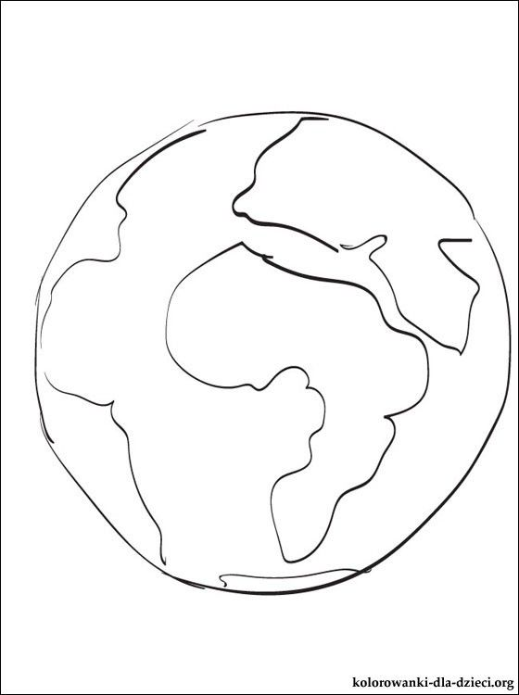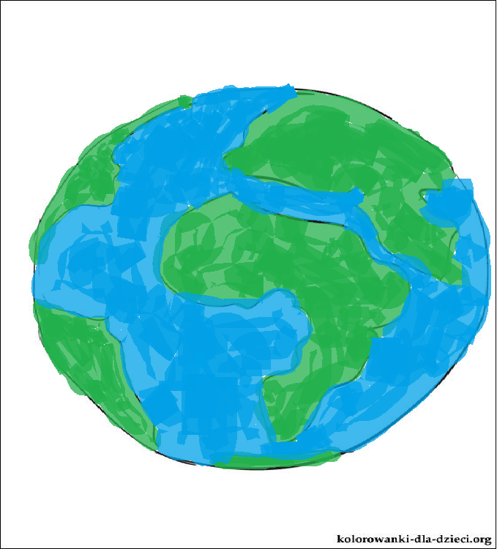
Dobrej zabawy życzy Pani Madzia i Pani Beata.

